Гра «Котрого дня»
Мета: Повторення з дітками, що все на світі є творінням Божим. Згуртування дитячого колективу при виконанні завдань, навчання певним навичкам, розвиток інтуїції, логіки, кмітливості, діти вчаться взаємодіяти між собою і несуть відповідальність за загальний командний результат. Правила гри: 1. Роздати кожному учню по картці. 2. Вчитель викликає по черзі дітей, які показують класу свою картку і називають в який саме день створив Бог творіння зображене на картці. 3. Після цього розділити дітей на команди по 4-5 учнів, картки змішати і видати кожній команді рівну кількість. 4. Дітки мають швидко гуртом мають підготувати коротеньке веселе оповідання або розповідь використовуючи якомога більше заданих слів. 5. Запитати у дітей: розповідь якої команди сподобалась їм найбільше, якщо перемогла дружба, то видати кожній команді однакову кількість лепт.

Бог створив: І день — світло, II день — небо, повітря, хмари, III день — сушу, гори, рослини (квіти, пальми, ліс), IV день — сонце, місяць, зірки, V день — риб (дельфінів), птахів (папуги, пінгвіни), VI день — тварин (верблюд, лисичка, кошенята), люди, VII день — Бог нічого не створив, Він спочив від усіх справ Своїх.

мСввтло

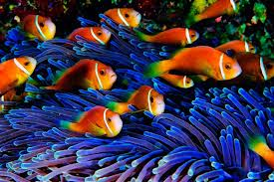
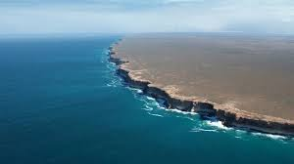

ппп

